

**Федеральный государственный пожарный надзор Горняцкого района города Макеевки информирует!**

**Во время уборки зерновых культур гражданам необходимо соблюдать правила пожарной безопасности, а именно ЗАПРЕЩАЕТСЯ:**

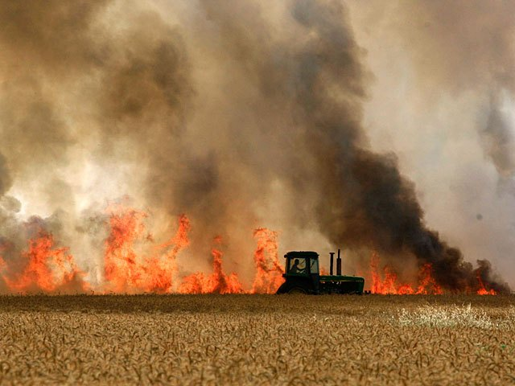

* Курение около хлебных массивов и скирд соломы;
* Устраивать стоянки туристов, автотранспорта, размещать пасеки ближе 100 метров от хлебных массивов;
* Сжигать стерню, пожнивные остатки и разводить костры на полях;

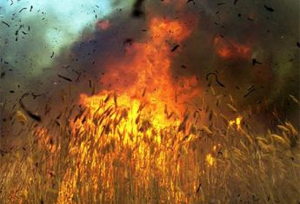

* Заправлять автомобили возле хлебных массивов;
* Играть детям вблизи хлебных массивов и скирд соломы;
* Временное хранение, размещение скирд (стогов) соломы, сена на расстоянии ближе 50 метров от строений;
* Расстояние от скирд (стогов), штабелей грубых кормов должно быть не менее 15 метров до линий электропередачи и 20 метров до дорог.

**При возникновении пожара немедленно звоните по телефону «101»!**

Отделение НД и ПР Горняцкого района г. Макеевки

тираж: 300 экз.